**数字信号处理大作业**



学生姓名： 吴程锴

学 号： 18029100040

班 级： 1802015

授课教师： 杨兵

提交日期：2021年6月20日

目录

一、 第二章 1

1.1 27题 1

1.1.1 代码 1

1.1.2 结果 2

1.2 29题 3

1.2.1 代码 3

1.2.2 结果 4

1.3 30题 4

1.3.1 代码 4

1.3.2 结果 5

二、 第三章 5

2.1 47题 5

2.1.1 代码 5

2.1.2 结果 6

2.2 50题 7

2.2.1 代码 7

2.2.2 结果 7

2.3 54题 8

2.3.1 代码 8

2.3.2 结果 10

三、 第四章 11

3.1 29题 11

3.1.1 代码 11

3.1.2 结果 12

3.2 32题 12

3.2.1 代码 12

3.2.2 结果 13

3.3 35题 13

3.3.1 代码 13

3.3.2 结果 14

四、 第六章 14

4.1 41题 14

4.1.1 代码 14

4.1.2 结果 15

4.2 45题 15

4.2.1 代码 15

4.2.2 结果 16

五、 第七章 16

5.1 13题 16

5.1.1 代码 16

5.1.2 结果 17

5.2 21题 18

5.2.1 代码 18

5.2.2 结果 18

六、 第八章 19

6.1 34题 19

6.1.1 代码 19

6.1.2 结果 20

# 第二章

## 27题

### 代码

1. %% 单位脉冲
2. h=[];
3. h(1)=0.866;
4. h(2)=0.8*h(1);
5. **for** i=3:50
6. h(i)=0.8*h(i-1)-0.64*h(i-2);
7. end
8. figure()
9. stem(0:49,h)
10. %% 单位阶跃
11. y=[];
12. y(1)=0.866;
13. y(2)=0.8*y(1)+0.866;
14. **for** i=3:101
15. y(i)=0.8*y(i-1)-0.64*y(i-2)+0.866;
16. end
17. figure()
18. stem(0:100,y)
19. %%
20. h1=h(1:15);
21. y1=cumsum(h1);
22. figure()
23. stem(0:14,y1)

### 结果

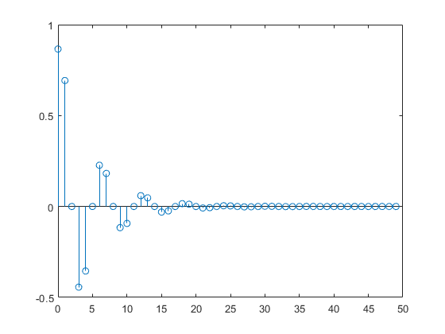

图 1单位脉冲响应

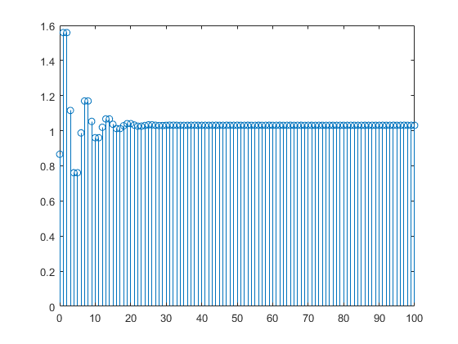

图 2单位阶跃响应

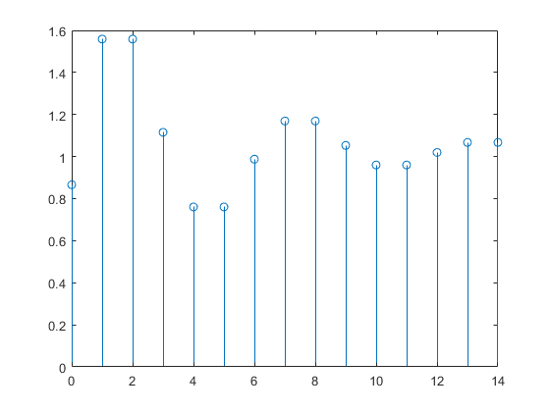

图 3新系统单位阶跃响应

## 29题

### 代码

1. x=[0,-0.5,0,0.5,1];
2. h=[1,1,1,0,0];
3. y=conv(x,h);
4. figure()
5. stem(-4:4,y)

### 结果

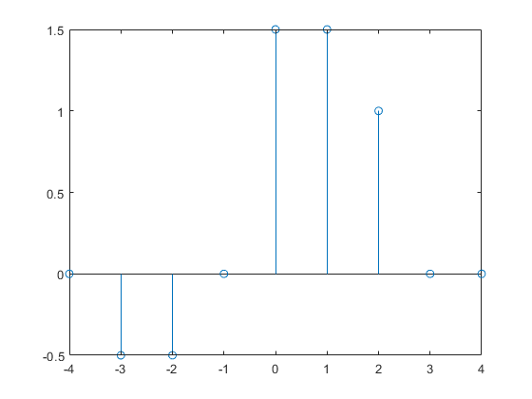

图 4线性卷积结果

## 30题

### 代码

1. n=0:100;
2. v=normrnd(0,1,1,length(n));
3. x=10*sin(0.02*pi*n)+v;
4. figure()
5. stem(n,x)

### 结果

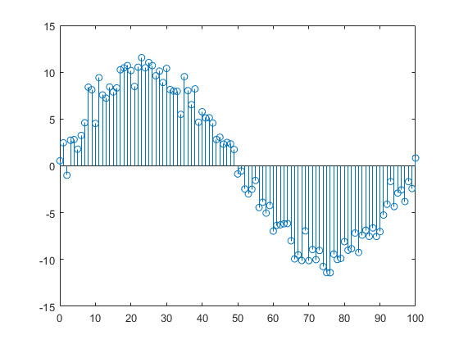

图 5高斯噪声干扰的正弦信号

# 第三章

## 47题

### 代码

1. %% 函数1
2. B=[2,16,44,56,32];
3. A=[3,3,-15,18,-12];
4. zplane(B,A);
5. %% 函数2
6. B=[4,-8.68,-17,98,26,74,-8.04];
7. A=[1,-2,10,6,65];
8. figure()
9. zplane(B,A);

### 结果

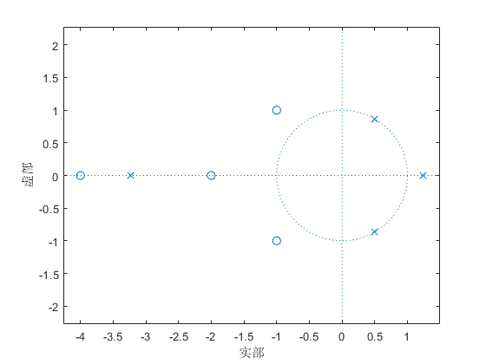

图 6函数1零极点

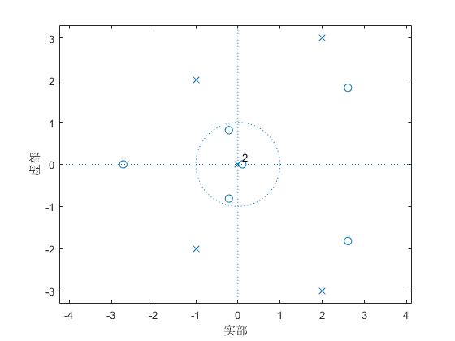

图 7函数2零极点

## 50题

### 代码

1. %% 零极点
2. B=[0,0,0.8];
3. A=[1,-0.5,-0.3];
4. zplane(B,A);
5. %% 单位阶跃响应
6. figure()
7. hn=dstep(B,A);
8. stem(hn);

### 结果

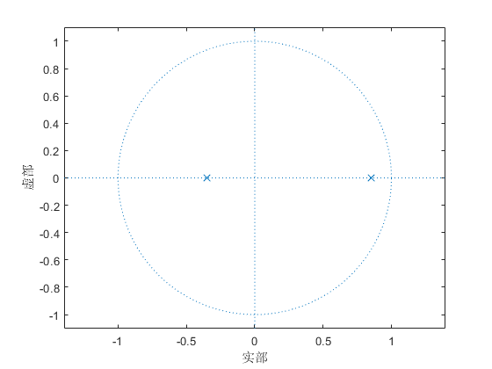

图 8零极点分布

从零极点分布图中可以看出，极点都在单位圆内，所以系统稳定。

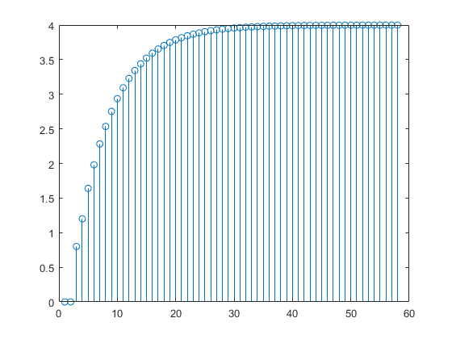

图 9单位阶跃响应

## 54题

### 代码

1. %% 零极点
2. figure()
3. B1=[1];
4. A1=[1,-1.6,0.9425];
5. subplot(2,2,1)
6. zplane(B1,A1);
7. subtitle('函数1')
9. B2=[1,-0.3];
10. A2=[1,-1.6,0.9425];
11. subplot(2,2,2)
12. zplane(B2,A2);
13. subtitle('函数2')
15. B3=[1,-0.8];
16. A3=[1,-0.5,-0.3];
17. subplot(2,2,3)
18. zplane(B3,A3);
19. subtitle('函数3')
21. B4=[1,-1.6,0.8];
22. A4=[1,-1.6,0.9425];
23. subplot(2,2,4)
24. zplane(B4,A4);
25. subtitle('函数4')
27. %% 单位脉冲响应
28. figure()
29. hn1=dimpulse(B1,A1);
30. subplot(2,2,1)
31. stem(hn1);
32. subtitle('函数1')
34. hn2=dimpulse(B2,A2);
35. subplot(2,2,2)
36. stem(hn2);
37. subtitle('函数2')
39. hn3=dimpulse(B3,A3);
40. subplot(2,2,3)
41. stem(hn3);
42. subtitle('函数3')
44. hn4=dimpulse(B4,A4);
45. subplot(2,2,4)
46. stem(hn4);
47. subtitle('函数4')

### 结果

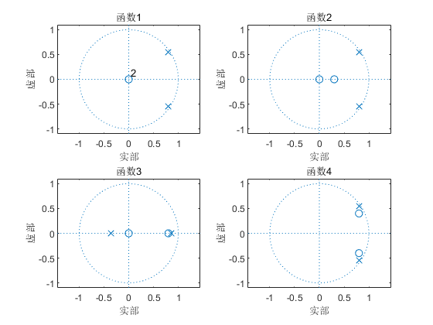

图 10零极点分布

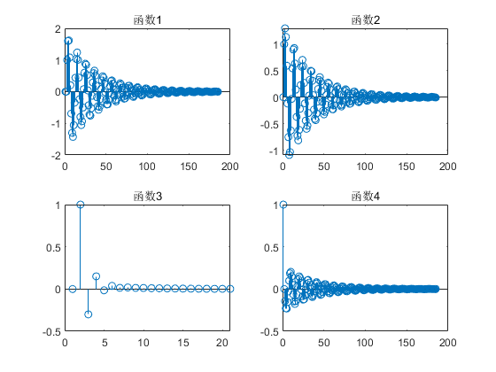

图 11单位脉冲响应

从结果可以看出，零点离原点越远冲击响应的衰减越大。

# 第四章

## 29题

### 代码

1. N=6;
2. n = 0:N-1;
3. x = [1 2 3 3 2 1];
4. k = 0:200;
5. w = pi/200*k;
6. X = x*(exp(-1i*pi/200)).^(n'*k);
7. magX = abs(X);
8. angX = angle(X);
9. figure(1)
10. subplot(2,2,1)
11. plot(w/pi,magX);
12. grid on;
13. subtitle('DTFT幅频特性曲线');
14. subplot(2,2,2)
15. plot(w/pi,angX);
16. grid on;
17. subtitle('DTFT相频特性曲线');
18. Xdft = fft(x,201);
19. magXd = abs(Xdft);
20. angXd = angle(Xdft);
21. subplot(2,2,3)
22. stem(w(1:100)/pi*2,magXd(1:100));
23. grid on;
24. subtitle('DFT幅频特性曲线');
25. subplot(2,2,4)
26. stem(w(1:100)/pi*2,angXd(1:100));
27. grid on;
28. subtitle('DFT相频特性曲线');

### 结果

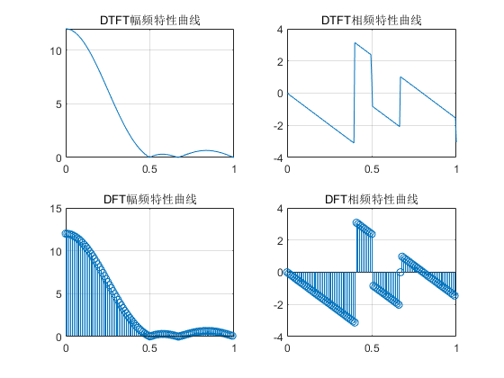

图 12DTFT与DFT比较

## 32题

### 代码

1. N = 4;
2. x1 = [2 1 1 2];
3. x2 = [1 -1 -1 1];
4. xn1 = 0:N-1;
5. xn2 = 0:N-1;
6. x11 = fft(x1,N);
7. x22 = fft(x2,N);
8. yf = x11 .* x22;
9. y = ifft(yf,N);
10. n = 0:length(y) - 1;
11. stem(n,y);
12. xlim([-1,4]);
13. ylim([-2,2]);
14. grid on
15. subtitle('x_1(n)卷积x_2(n)')

### 结果

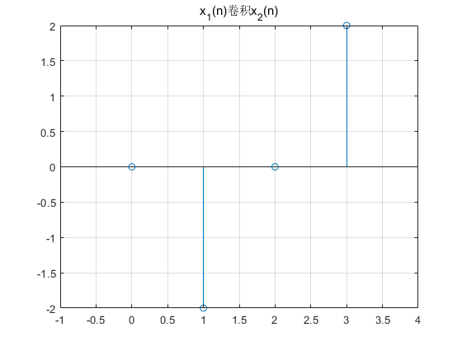

图 13四点循环卷积

## 35题

### 代码

1. N=64;
2. n=0:1:N-1;
3. w0=2*pi/15;
4. w1=2.3*pi/15;
5. x=cos(w0.*n) + 0.75*cos(w1.*n);
6. subplot(2,1,1)
7. X=fft(x,N);
8. magX=abs(X);
9. stem(magX(1:N/2));
10. subtitle('64点DFT')
11. subplot(2,1,2)
12. X=fft(x,4*N);
13. magX=abs(X);
14. stem(magX(1:4*N/2));
15. subtitle('256点DFT')

### 结果

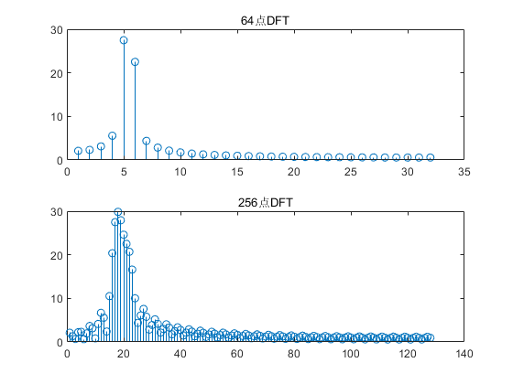

图 14幅频特性曲线

不能通过补零来分辨两个谱峰，补零不影响谱分辨率。

# 第六章

## 41题

### 代码

1. %% 巴特沃斯
2. Wp = 0.1;
3. Ws = 0.5;
4. AlphaP=0.5;
5. AlphaS = 45;
6. [N,Wc]=buttord(Wp,Ws,AlphaP,AlphaS);
7. [Bz,Az]=butter(N,Wc);
8. W = 0:0.01:pi;
9. [H,W] = freqz(Bz,Az,W);
10. H = 20*log10(abs(H));
11. plot(W/pi,H,'linewidth',2);
12. hold on
13. %% 切比雪夫I型
14. [N,Wpo] = cheb1ord(Wp,Ws, AlphaP,AlphaS);
15. [Bz,Az] = cheby1(N, AlphaP, Wpo);
16. [H,W] = freqz(Bz ,Az,W);
17. H=20*log10(abs(H));
18. plot(W/pi,H,'linewidth',2);
19. grid on
20. xlabel('频率*\pi(rad/s)');ylabel( '幅度(dB)');
21. legend('巴特沃斯','切比雪夫I型')

### 结果

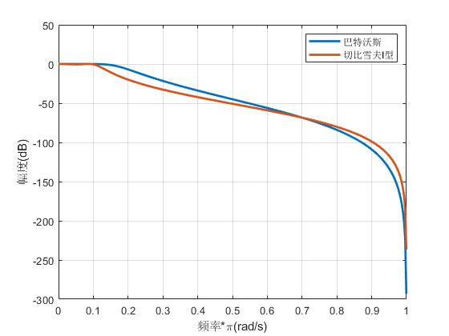

图 15IIR低通滤波器

从结果中可以看出，切比雪夫I型滤波器的过渡带比巴特沃斯滤波器更窄。

## 45题

### 代码

1. fs = 8000; %Hz 采样频率
2. Ts = 1/fs;
3. N  = 16384; %序列长度
4. t = (0:N-1)*Ts;
5. x = 2*0.5*sin(2*pi*50*t);
6. wp = [1900 2500 ] / (fs/2);
7. ws = [1700 2700 ] / (fs/2);
8. alpha_p = 1;
9. alpha_s = 40;
10. [ N3 wn ] = ellipord(wp,ws,alpha_p,alpha_s);
11. [ b a ] = ellip(N3,alpha_p,alpha_s,wn,'bandpass');
12. filter_bp_s = filter(b,a,x);
13. X_bp_s = fftshift(abs(fft(filter_bp_s)))/N;
14. X_bp_s_angle = fftshift(angle(fft(filter_bp_s)));
15. freqz(b,a);

### 结果

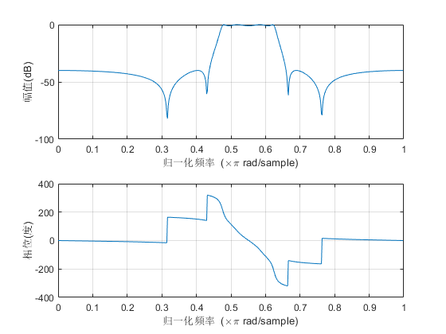

图 16带通椭圆滤波器

# 第七章

## 13题

### 代码

1. Fs=50000;
2. fp=10000;
3. fs=25000;
4. wp=2*fp/Fs*pi;
5. ws=2*fs/Fs*pi;
6. B=ws-wp;
7. N=ceil(11*pi/B);
8. wc=(wp+ws)/2/pi;
9. h=fir1(N-1,wc,blackman(N));
10. figure()
11. stem(h);
12. figure();
13. freqz(h,1);

### 结果

由于阻带最小衰减要求为60dB，所以选择blackman窗。根据过渡带宽度计算得到滤波器长度N为19

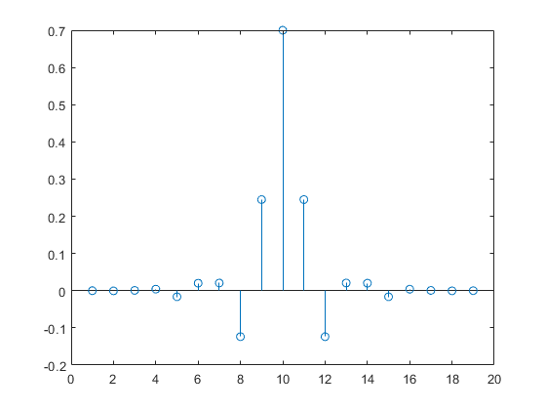

图 17单位脉冲响应

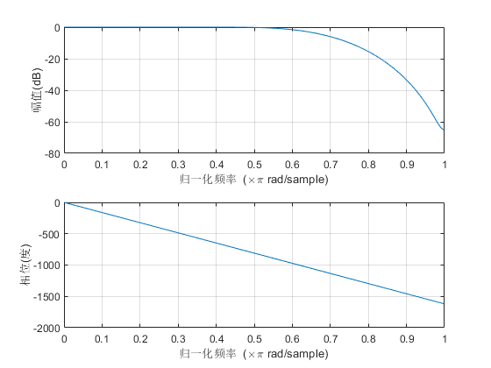

图 18幅频、相频特性

## 21题

### 代码

1. wvtool(rectwin(15),hamming(15),hann(15),blackman(15))

### 结果

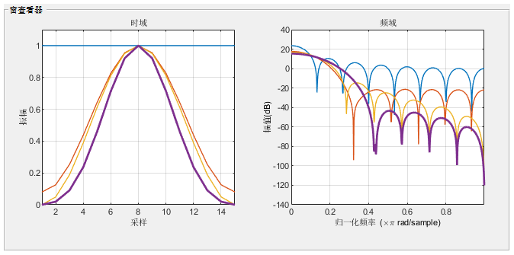

图 19幅频特性曲线

从结果中可以看出，矩形窗、汉宁窗、汉明窗、布莱克曼窗的主瓣宽度递增，过渡带宽递增，旁瓣峰值宽度增减。

# 第八章

## 34题

### 代码

1. %% 系数
2. B=[0.0009 0 -0.0036 0 0.0053 0 -0.0036 0 0.0009];
3. A=[1 -4.1603 9.5155 -14.0166 14.6425 -10.8649 5.7152 -1.9339 0.3607];
4. %% 级联型
5. [sos,g] = tf2sos(B,A);
6. %% 并联型
7. a = A;
8. b = B;
9. M = length(b);
10. N = length(a);
11. [r1,p1,C] = residuez(b,a);
13. p = cplxpair(p1,1e-9);
14. I = [];
15. **for** j = 1:length(p)
16. **for** i = 1:length(p1)
17. **if**(abs(p1(i)-p(j))<0.0001)
18. I = [I,i];
19. end
20. end
21. end
22. I = I';
23. r = r1(I);
25. K = floor(N/2);
26. B = zeros(K,2);
27. A = zeros(K,3);
29. **if** K*2 == N
30. **for** i = 1:2:N-2
31. pi = p(i:i+1,:);
32. ri = r(i:i+1,:);
33. [Bi,Ai] = residuez(ri,pi,[]);
34. B(fix((i+1)/2),:) = real(Bi);
35. A(fix((i+1)/2),:) = real(Ai);
36. end
37. [Bi,Ai] = residuez()
38. B(K,:) = [real(Bi) 0];
39. A(K,:) = [real(Ai) 0];
40. **else**
41. **for** i = 1:2:N-1
42. pi = p(i:i+1,:);
43. ri = r(i:i+1,:);
44. [Bi,Ai] = residuez(ri,pi,[]);
45. B(fix((i+1)/2),:) = real(Bi);
46. A(fix((i+1)/2),:) = real(Ai);
47. end
48. end

### 结果

级联型：



并联型：

